ЛГСП-70.07 |  | Скамья парковая
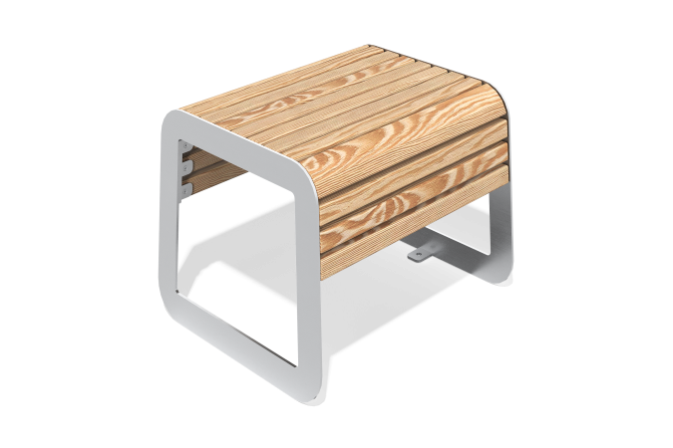

Размеры, мм: | 400x600x450 | Вес, кг: | 0
Характеристики материалов
Основные материалы: нержавеющая сталь, лиственица
Комплектация: скамья в сборе - 1 шт.
Скамейка уличная.
Материал каркаса - нержавеющая сталь.. Материал из дерева - лиственница. Окончательная отделка из дерева
В оборудование используется крепеж из нержавеющей стали. Выступающие части резьбовых соединений и открытые части труб закрыты пластиковыми заглушками.
Покрытие элементов:
- брус - грунтовка лессирующая, водно-дисперсионный лак

